**Game Design:**

**Sleepless**

“We don’t want to sleep”

Todos Direitos Reservados © 2008

Rodrigo Rocha Rodrigues

Versão # 1.01

Data:28/09/2014

**Índice**

*1. Introdução* 3

*2. Visão Geral do Jogo* 4

Quanto ao tipo de objetos manipulados 4

Quanto aos tipos de desafio do jogo 4

Quanto ao número de usuários 4

Quanto aos oponentes do jogo 4

Quanto ao tipo de câmera e visão de jogo 4

Quanto ao tipo de cenários e mundos 4

*3. Outras Questões sobre o Jogo* 5

Que tipo de jogo é este? 5

Qual é o seu público-alvo? 5

Qual é o objetivo principal? 5

O que leva o jogador a perder o jogo? 5

Qual o tempo de duração previsto para o jogo? 5

Quais são os concorrentes, produtos semelhantes? 5

Qual o diferencial? 5

*4. Enredo* 6

*5. Recursos do Jogo* 7

Motor de Jogo (Game Engine) 7

Recursos Gerais 7

Características Principais 7

Sistema Mínimo / Recomendado 7

*6. Gameplay* 8

Funcionamento Básico 8

Teclas e controles 8

Regras gerais do jogo 8

Pontuação 8

*7. Interface de Jogo* 9

*8. Menus / Passo a Passo* 10

Abertura 10

Menu Principal 10

Menu Opções 11

Menu Iniciar Partida 11

Menu Fim de Jogo 11

*9. Personagens do Jogo* 11

Player:Explorador 11

Player: animações 12

*10. Cenários de Jogo* 12

*11. Músicas e Sons* 13

# *1. Introdução*

Sleepless é um survival horror/puzzle/first person aonde você controla um explorador urbano que tenta desvendar o mistério de um antigo laboratório que era usado para pesquisas usando cobaias humanas na segunda guerra mundial, o objetivo principal do jogo é desvendar esse mistério, que tipos de pesquisas eram feitas ali dentro? será que os rumores são verdadeiros? O jogo terá um foco maior nos puzzles e no “story telling”, o objetivo principal do jogo e achar notas e descobrir mais sobre a historia do laboratório e claro...sair com vida.

Sleepless é um jogo em primeira pessoa no qual o jogador é um explorador dentro de um antigo Laboratorio localizado na Rússia aonde aconteceu um acidente horrível na época da segunda guerra mundial, ele terá que resolver variados puzzles para poder avançar dentro do Laboratório e tentar achar a saída, o jogo não tem foco nenhum em combate mas sim em contar a historia sobre o que aconteceu naquele laboratório e resolver os puzzles antes de ser “encontrado” pelos monstros. Os puzzles e o ambiente do jogo vão fazer o jogador quebrar a cabeça, o jogo pretende ter varias jogadas com iluminação pra tentar encontrar pistas de como sair e avançar para a próxima parte, o som também vai ser um ponto forte do jogo aonde, escutar o

que está acontecendo na sua volta no meio da escuridão vai ser essencial tanto pra saber se algum inimigo está próximo quanto pra reconhecer o ambiente a sua volta, o jogo não vai te dar praticamente nenhuma dica de aonde os objetivos estão, ou, aonde o jogador deve ir, isso o próprio jogador terá que achar pelo mapa e pelos diálogos interagindo com os objetos.

# *2. Visão Geral do Jogo*

## Quanto ao tipo de objetos manipulados

O jogador não terá armas e ele será o mais indefeso possível, o único objeto manipulável pelo jogador será uma lanterna.

## Quanto aos tipos de desafio do jogo

Desvendar o mistério do laboratório resolvendo puzzles e achando arquivos das antigas experiências da segunda guerra mundial.

## Quanto ao número de usuários

Single player.

## Quanto aos oponentes do jogo

Eventualmente você poderá encontrar as antigas cobaias do laboratorio.

## Quanto ao tipo de câmera e visão de jogo

1ª pessoa.

## Quanto ao tipo de cenários e mundos

Sleepless é um jogo bem escuro e sombrio usando mais tons de cinza no cenário aonde vai precisar de uso excessivo da lanterna, muita sujeira espalhada pelo mapa que mostram a quanto tempo o laboratório está “abandonado”.

# *3. Outras Questões sobre o Jogo*

## Que tipo de jogo é este?

Sleepless é um survival horror em 1ª pessoa com puzzles.

## Qual é o seu público-alvo?

Para adultos e pessoas fãs de terror psicológico.

## Qual é o objetivo principal?

O Objetivo é descobrir sobre a historia do laboratório passando por uma série de puzzles e descobrindo uma série de evidencias que explicam sobre o local.

## O que leva o jogador a perder o jogo?

Inúmeras maneiras, mas a principal sendo por um monstro.

## Qual o tempo de duração previsto para o jogo?

O tempo de finalização do jogo dependera muito do usuário e a capacidade de resolver puzzles mas seria uma média de 2 horas.

## Quais são os concorrentes, produtos semelhantes?

Sleepless é semelhante a jogos antigos da série Silent Hill (SH1,SH2,SH3) a jogos antigos da série Resident Evil (RE:1,RE:2,RE:3,RE:Outbreak), tambem a jogos como Amnesia,Outlast e SCP Containment Breach.

## 

## Qual o diferencial?

Puzzles diferentes é interessantes.

# 

# *4. Enredo*

Na segunda guerra mundial a união soviética desesperada com as tropas alemãs e sobre o controle de Stalin, fez experimentos com cobaia humanas para a criação de um “super soldado”, a meta era fazer com que as cobaias não dormissem por 15 dias, e o objetivo futuro era fazer um soldado que nunca dormisse,sentisse menos fome, fosse mais forte para que a união soviética tivesse sempre uma vantagem sobre seus inimigos.Então foi desenvolvido um gás, e trouxeram 5 cobaias humanas aonde ficaram em fase de testes dentro de uma câmara de gás com microfones para melhor controle das cobaias, o gás foi aplicado em pequenas doses assim as vitimas não morreriam intoxicados, os primeiros dias na câmara de gás foram tranquilos e as cobaias ficaram bem mesmo não sabendo que elas ficariam ali por 15 dias, alguns dias depois, as cobaias começar a “pensar sobre a vida” e a mostrar sintomas de paranoia , alguns dias depois 1 deles começou a gritar histericamente por mais de 3 horas seguidas, até que nem conseguia mais ouvir ele, e só era possível ouvir uns “gemidos”, quando os gritos pararam então ele começou a sussurrar no microfone, quando os cientistas entraram para checar as gravações no microfone só dava pra se ouvir a mesma frase repetida milhares de vezes, “Nós não queremos mais ser soltos” , então os cientistas voltaram para seus postos e começaram a fazer mais testes, o próximo passo foi desligar rapidamente o gás, e então o mais bizarro e estranho aconteceu, só era possível ouvir 3 vozes no microfone chorando e implorando para que ligassem o gás de novo, os cientistas então prosseguiram para a próxima fase dos testes que seria um exame nas cobaias, então foi anunciado para eles que um deles seria libertado, e então eles começaram a chorar e a gritar histericamente para que eles não fossem soltos e que queriam continuar sobre os efeitos do gás, dentro do laboratório tinham vários soldados de elite russos mas eles se recusavam a entrar para tirar as cobaias, já que um soldado tentou entrar para tirar a cobaia e teve se pescoço completamente dilacerado por uma delas, o resto dos acontecimentos e o que aconteceu com as cobaias, estão presas, dento do inferno que aquele laboratório foi.

# *5. Recursos do Jogo*

## Motor de Jogo (Game Engine)

Unity 4.

## Recursos Gerais

Lista básica de características principais da tecnologia do jogo

Gráficos 3D

Varias Resoluções

Texturas de alta qualidade

## Características Principais

- 1 Mapa

- 3 inimigos

- 5 itens

## Sistema Mínimo / Recomendado

Mínimo:

OS:WindowsXP  
Processor:Intel Pentium 4 @ 1.5 GHz / AMD Athlon XP 1500+  
Memory:1Gb  
HardDrive:2Gbfree  
VideoMemory:128Mb  
VideoCard:nVidia GeForce6600/ATIRadeonX1300  
SoundCard:DirectX Compatible  
DirectX:9.0c  
Keyboard And Mouse

# *6. Gameplay*

## Funcionamento Básico

Explorar o mapa a procura de notas e informações.

## Teclas e controles

“W” - Anda para frente.

“A” - Anda pra esquerda.

“S” - Anda para trás.

“D” - Anda pra direita.

“Mouse 1” – Interage com objetos.

“I” - inventário.

“F” – Liga/Desliga a lanterna.

## Regras gerais do jogo

Sobreviver.

## Pontuação

A pontuação é estabelecida no final do jogo, dependendo do tempo que o player termina.

# *7. Interface de Jogo*

A interface do jogo sera praticamente nula e minimalista (completamente nula em primeira pessoa, HUD), segue o exemplo de alguns jogos no mesm estilo.

Penumbra:

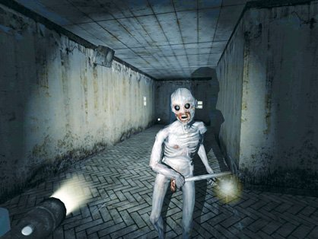

Amnesia: The Dark Descent:

# D:\2435925-why,+i+do+not+know.jpg*8. Menus / Passo a Passo*

## Abertura

Iniciando-se o jogo, a seguinte ordem de apresentação será utilizada:

1.Será apresentado uma tela inicial com logotipo do jogo na abertura.

2. O Menu principal será acessado.

## Menu Principal

Menu simples mostrando uma cena 3D in-game no fundo de uma sala aleatória do laboratório com as opções flutuando na tela a esquerda em fila, segue um exemplo.

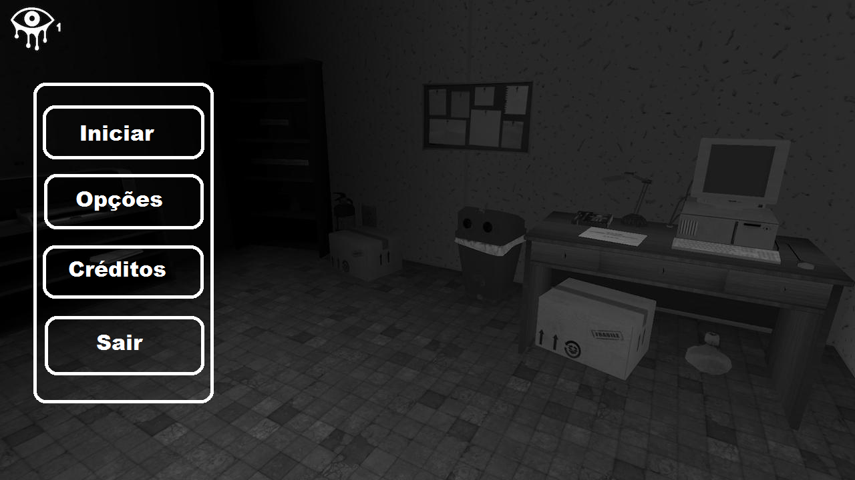

# *9. Personagens do Jogo*

## Explorador:

|  |  |  |
| --- | --- | --- |
| 1. Segurando Lanterna | 4. Correndo | 7. Interagindo com Keypads |
| 2. Interagindo com portas | 5. Confuso | 9 Desmaiando |
| 3. Interagindo com notas | 6.ligando/desligando lanterna | 10. Morrendo |

# *10. Cenários de Jogo*

O primeiro cenário do jogo será do lado de fora do laboratório no meio da neve aonde o jogador será introduzido rapidamente a historia do jogo e ao “universo” com um VO (Voice Over) ou texto, o primeiro cenário será muito breve e logo em seguida o jogador seguira e entrara no segundo cenário que será o interior do laboratório, o primeiro andar do laboratório é consideravelmente limpo e com varias salas ainda não definidas suas atuais posições que são dividas dessa forma: Quartos dos cientistas,cantina,sala de amostras,deposito de químicos,quarto do faxineiro,sala de arquivos 1,sala do “chefe dos cientistas” e escada para o segundo andar (descida).

O segundo andar do laboratório e consideravelmente mais sujo que o primeiro, com sangue nas paredes, líquidos desconhecidos, muitos objetos virados para todo o canto e líquidos derramados.As salas desse andar com suas posições ainda não definidas são dividas da seguinte maneira: Sala de arquivos 2, quarto das cobaias, sala com a maquina de gás, sala de empregados, sala do gerador, mortuário, escada para o terceiro andar (descida).

O terceiro andar é extremamente sujo e sombrio, quase todas as paredes estão cobertas por milhares de líquidos diferentes, muito sangue, cabelo, unhas, restos humanos para todo o lado, e é um lugar extremamente sombrio aonde um som estranho ecoa por toda a sala, criando um clima extremamente perturbador no ambiente, é possível visualizar um gás vazando pela sala, esse andar sera o “clímax” do jogo, aonde os maiores eventos ocorrerão nela, ela é um corredor reto aonde não se vê um palmo na sua frente por causa da escuridão absoluta dessa sala, ela não possui nenhuma janela e nenhuma entrada de luz, sendo muito difícil do jogador ver algo e forçando a usar o som das coisas ao seu redor e tentar se situar, nesse andar só tem 4 salas sendo elas: Câmara de gás, sala de testes, Vestiário, Buraco desconhecido.

No terceiro andar acontecera o “encerramento” do jogo depois de uma perseguição pelo corredor, o jogo terá vários finais diferentes (no mínimo 3) aonde uns, obviamente são melhores que os outros. Alguns finais acabarão no ultimo andar mesmo, outros em lugares diferentes.

# *11. Músicas e Sons*

As musicas do jogos serão musicas bem calmas e de certa forma “dinâmicas” dependendo dos acontecimentos no jogo, algumas muitas partes do jogo não terão musica nenhuma já que é necessário que o jogador preste muita atenção nos sons a sua volta e pra causar uma tensão extra no mesmo. O personagem principal a principio terá pouquíssimas falas e mais gritos e respirações ofegantes, os monstros terão sons variados.

Em sleepless o som será importantíssimo para o gameplay, tanto para achar pistas quanto para sair o mais rápido possível daquele local.